МУНИЦИПАЛЬНОЕ БЮДЖЕТНОЕ ОБЩЕОБРАЗОВАТЕЛЬНОЕ УЧРЕЖДЕНИЕ
«НАЧАЛЬНАЯ ОБЩЕОБРАЗОВАТЕЛЬНАЯ ШКОЛА с. КРАСНОСТЕПНОВСКОЕ
ГРОЗНЕНСКОГО МУНИЦИПАЛЬНОГО РАЙОНА» ЧЕЧЕНСКОЙ РЕСПУБЛИКИ

Отчет по профилактике детского дорожно-транспортного травматизма
Октябрь,2020/2021 учебный год
Проблема дорожно-транспортного травматизма в нашей стране в настоящее время стоит очень остро. Условия современного дорожного движения сложные, поэтому очень высокие требования предъявляются ко всем его участникам, которые должны быть максимально внимательными и предупредительными друг к другу.
В начале учебного года был издан приказ об организации в нашей школе работы по предупреждению ДДТТ, организовано обязательное систематическое изучение ПДД во всех параллелях.
Воспитывать культуру поведения на дорогах необходимо с детства. С этой целью в школе ведется в течении нескольких лет систематическая работа по пропаганде правил дорожного движения.
В соответствии с планом работы, целях предотвращения ДДТТ, повышения интереса учащихся к ПДД, дальнейшего развития познавательных интересов, творческих способностей, нами были проведены следующие мероприятия по профилактике ДТП и ПДД:
- Инструктаж «Правила безопасного поведения по дороге в школу»
- Инструктажи по ПДД перед каникулами.
- Проведение классных часов по теме «Осторожно, дорога»; «Уважайте каждый знак»;
- Конкурс рисунков «Дорожный знак – твой друг».
- Проведение пятиминуток безопасности в рамках «Урока знаний» с рассмотрением вопроса обеспечения учащихся начальных классов светоотражающими элементами для безопасного движения юных пешеходов в темное время суток.
Проводится работа с родителями по вопросам профилактики ДДТТ.

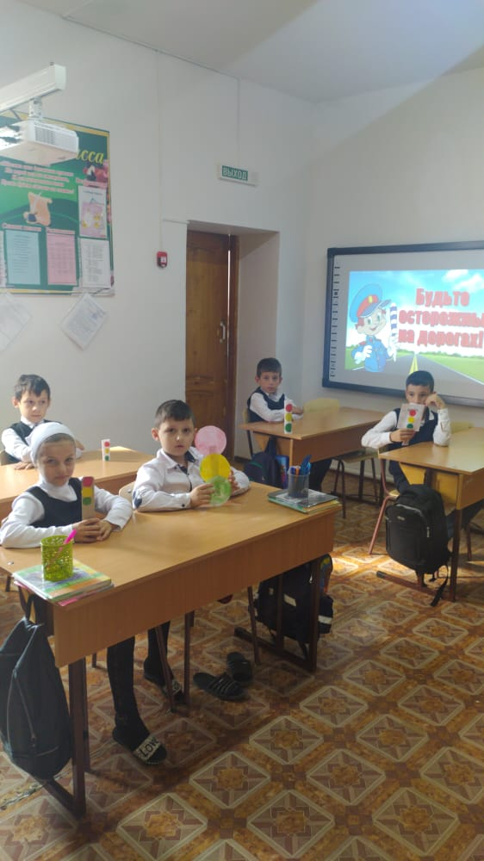
Директор А.Х.Саитова

